INTRODUCTION GÉNÉRALE
La gestion des stocks constitue un enjeu stratégique pour toute organisation, quel que soit son secteur d'activité. Une maîtrise efficace des stocks permet non seulement d'assurer la disponibilité des produits, mais aussi d'optimiser les coûts, de limiter les pertes et d'améliorer la qualité du service rendu. Pourtant, de nombreuses structures continuent de s'appuyer sur des méthodes manuelles ou des outils informatiques peu adaptés, ce qui engendre des erreurs de saisie, des ruptures de stock, une faible traçabilité des mouvements et, in fine, des décisions prises sur la base d'informations incomplètes ou peu fiables.
Face à ces limites, la mise en place d'un système d'information intelligent, capable d'automatiser les principales opérations de gestion tout en offrant aux responsables de véritables outils d'aide à la décision, apparaît aujourd'hui nécessaire. C'est dans cette perspective que s'inscrit le présent travail, intitulé « Conception et développement d'un système d'information intelligent de gestion des stocks intégrant un tableau de bord décisionnel et des indicateurs de performance ». L'objectif est d'améliorer la gestion des stocks, d'assurer la traçabilité des mouvements et de fournir des tableaux de bord enrichis d'indicateurs de performance (KPI), afin d'aider les décideurs à prendre des décisions plus rapides, plus pertinentes et mieux fondées.
Cette réflexion nous conduit à la question centrale suivante : comment concevoir et développer un système d'information intelligent capable d'assurer une gestion efficace des stocks tout en fournissant des indicateurs de performance fiables pour améliorer la prise de décision ?
Pour répondre à cette problématique, ce travail a pour objectif général de concevoir et de développer un système permettant une gestion optimisée des stocks, grâce à l'intégration d'un tableau de bord décisionnel et d'indicateurs de performance. Plus précisément, le système devra permettre de gérer les produits, les catégories, les fournisseurs ainsi que les utilisateurs. Il devra aussi prendre en charge les entrées et sorties de stock et en garantir la traçabilité, générer des alertes en cas de stock faible ou de rupture, produire des rapports exploitables et afficher un tableau de bord intégrant les indicateurs clés de performance. La sécurité ne sera pas en reste, puisque l'accès aux différentes fonctionnalités sera encadré par un mécanisme d'authentification et de gestion des rôles.
Pour atteindre ces objectifs, une démarche méthodologique structurée a été adoptée. Elle débute par une recherche documentaire portant sur les systèmes d'information, la gestion des stocks, les tableaux de bord décisionnels et les indicateurs de performance, afin de poser les bases théoriques de l'étude. Une analyse des besoins permet ensuite d'identifier les attentes des futurs utilisateurs et de définir les exigences fonctionnelles et non fonctionnelles du système. Cette étape aboutit à l'élaboration du cahier des charges et à la conception du système à l'aide des diagrammes UML retenus — notamment le diagramme de cas d'utilisation et le diagramme de classes — ainsi qu'à celle du modèle relationnel de la base de données. Le développement est réalisé avec Spring Boot pour le backend, Angular pour le frontend et MySQL comme système de gestion de base de données, la sécurité reposant sur Spring Security et l'authentification par JWT afin de garantir un contrôle d'accès fiable. Des tests fonctionnels viennent enfin vérifier le bon fonctionnement des différentes fonctionnalités et confirmer que le système répond aux objectifs fixés.
Le présent mémoire s'organise en cinq chapitres. Le premier présente les généralités sur les systèmes d'information et la gestion des stocks. Le deuxième est consacré à la revue de littérature et aux fondements théoriques du sujet. Le troisième porte sur l'analyse des besoins, le cahier des charges et la conception du système. Le quatrième présente le développement et la mise en œuvre du système d'information. Le cinquième, enfin, expose les tests réalisés et les résultats obtenus au cours du développement.

CHAPITRE 1 : GÉNÉRALITÉS SUR LES SYSTÈMES D'INFORMATION ET LA GESTION DES STOCKS
Introduction
Aujourd'hui, les organisations doivent gérer un volume croissant d'informations tout en répondant rapidement aux besoins de leurs clients et de leurs différents services. Dans ce contexte, la gestion des stocks occupe une place importante, car une erreur dans l'enregistrement d'une réception, d'une sortie ou d'un inventaire peut entraîner une rupture de stock, un surstock, une perte de produits ou une décision d'achat inappropriée.
La gestion des stocks ne consiste donc pas uniquement à compter les produits disponibles. Elle repose également sur la capacité de l'organisation à disposer d'informations fiables, actualisées et accessibles aux personnes qui en ont besoin. Le système d'information intervient précisément dans ce processus en facilitant la collecte, le traitement, la conservation et la diffusion de ces informations.
Dans ce chapitre, nous présentons les principaux concepts liés à notre projet. Nous abordons successivement le système d'information, la gestion des stocks, la traçabilité, les tableaux de bord décisionnels, les indicateurs clés de performance et l'importance de la digitalisation.

1.1. Définition d'un système d'information
Un système d'information peut être défini comme un ensemble organisé de ressources permettant de collecter, traiter, stocker et diffuser des informations nécessaires au fonctionnement d'une organisation. Selon le National Institute of Standards and Technology (NIST, s.d.), il regroupe les ressources nécessaires à la collecte, au traitement, à la conservation, à l'utilisation et au partage de l'information.
Le système d'information ne se limite toutefois pas à un logiciel ou à un ensemble d'ordinateurs. Il comprend plusieurs éléments complémentaires :
- les personnes qui utilisent le système ;
- les données manipulées ;
- les procédures de travail ;
- les logiciels et les bases de données ;
- les équipements informatiques ;
- les réseaux de communication ;
- les règles de sécurité et de contrôle.
Ces éléments fonctionnent ensemble pour répondre aux besoins de l'organisation. Un système d'information peut ainsi être considéré comme une structure centrale qui facilite la circulation de l'information entre les différents services.
Dans une entreprise, il relie notamment la direction aux services opérationnels tels que les achats, les ventes, la logistique et la production, ainsi qu'aux services de support comme la finance et les ressources humaines. Il transforme les données brutes, telles que les quantités reçues, les sorties ou les commandes, en informations structurées comme les états de stock, les historiques et les rapports.
Le fonctionnement d'un système d'information repose généralement sur plusieurs étapes. Les données sont d'abord collectées auprès des différents services. Elles sont ensuite saisies, traitées et stockées dans une base de données. Enfin, elles sont diffusées sous forme de tableaux, de rapports, de graphiques ou d'indicateurs.
On peut distinguer les notions suivantes :
- une donnée correspond à une valeur brute, par exemple une quantité reçue ;
- une information correspond à une donnée traitée, par exemple le stock disponible ;
- une connaissance correspond à l'interprétation d'une information, par exemple la détection d'un risque de rupture ;
- une décision correspond à l'action prise à partir de cette connaissance, par exemple le lancement d'une commande.
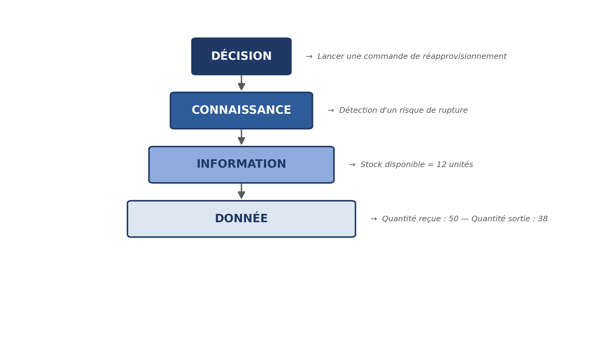
Figure 1.1 — De la donnée à la décision dans un système d'information
Les besoins d'un système d'information varient selon les utilisateurs. Le magasinier recherche généralement une saisie rapide et simple des mouvements. Le gestionnaire de stock a besoin de suivre les seuils, les inventaires et les réapprovisionnements. La direction s'intéresse davantage aux tendances, aux coûts et aux indicateurs de performance.
Un système d'information moderne doit donc être fiable, sécurisé et évolutif. Dans le cadre de notre projet, il est destiné à centraliser les informations relatives aux produits, aux catégories, aux fournisseurs, aux utilisateurs, aux entrées, aux sorties, aux inventaires et aux autres mouvements de stock.

1.2. Gestion des stocks
La gestion des stocks regroupe l'ensemble des activités permettant de contrôler les produits détenus par une organisation. Elle concerne notamment l'achat, la réception, le stockage, la distribution, l'inventaire et le suivi des marchandises.
Un stock peut être constitué de matières premières, de produits finis, de fournitures, de pièces de rechange ou de marchandises destinées à être vendues ou utilisées. La gestion des stocks repose avant tout sur une recherche d'équilibre. L'organisation doit disposer des produits nécessaires au bon moment et en quantité suffisante, tout en évitant d'immobiliser inutilement ses ressources dans des stocks excessifs.
Une bonne gestion des stocks permet notamment de :
- connaître les quantités réellement disponibles ;
- assurer la continuité de l'activité ;
- éviter les ruptures de stock ;
- réduire les produits inutilisés, périmés ou obsolètes ;
- maîtriser les coûts de stockage ;
- faciliter les inventaires ;
- améliorer le suivi des commandes ;
- satisfaire plus rapidement les besoins des clients ou des services.
Les principales opérations de gestion des stocks sont les suivantes :
- la réception, qui consiste à enregistrer les produits livrés par un fournisseur ;
- le stockage, qui consiste à affecter les produits à un emplacement déterminé ;
- la sortie, qui correspond à la livraison, à la vente ou à la consommation d'un produit ;
- le transfert, qui permet de déplacer un produit d'un emplacement ou d'un magasin à un autre ;
- le retour, qui concerne les produits retournés par un client, un service ou un fournisseur ;
- l'inventaire, qui consiste à comparer les quantités présentes physiquement avec les quantités enregistrées dans le système ;
- le réapprovisionnement, qui permet de renouveler les produits lorsque le stock atteint un niveau critique.
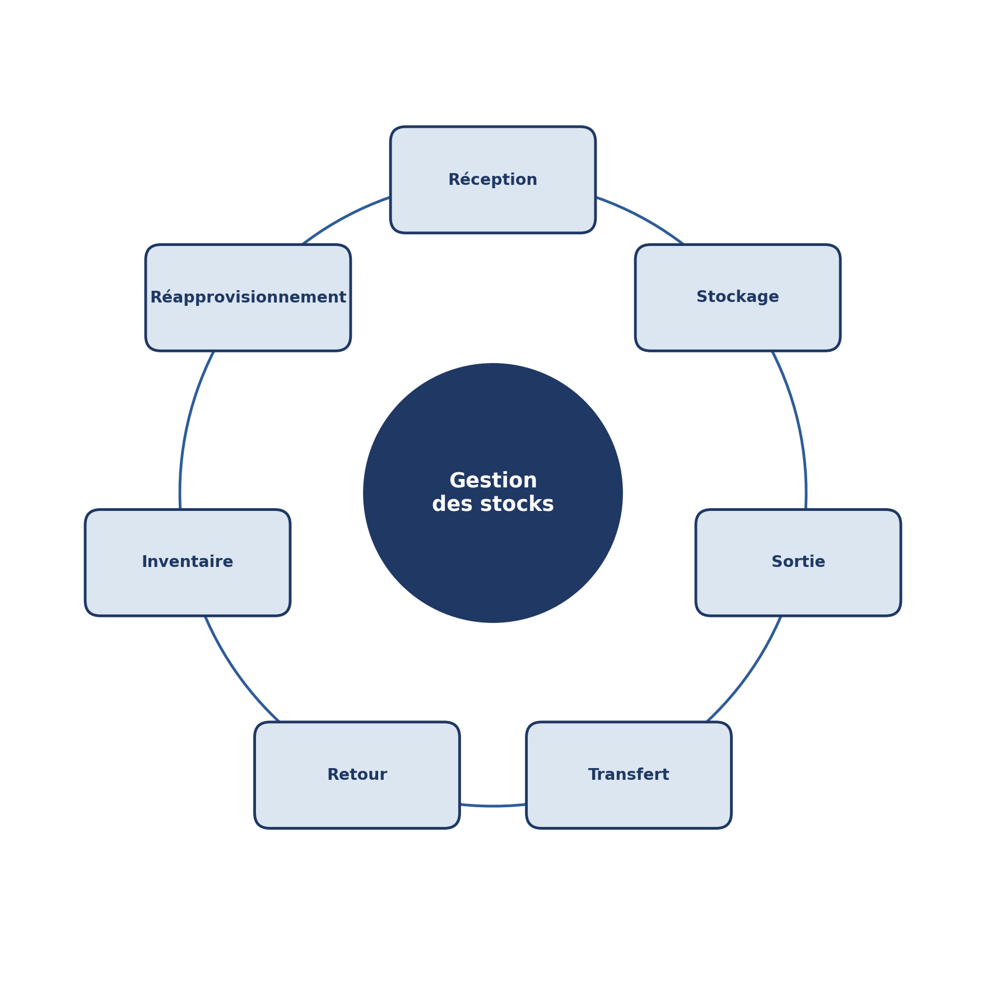
Figure 1.2 — Cycle des principales opérations de gestion des stocks
Le stock disponible peut être calculé de la manière suivante :
Stock disponible = Stock initial + Entrées − Sorties + Ajustements
Lorsque des produits sont réservés pour une commande ou un service, il peut être utile de distinguer le stock physique du stock réellement disponible :
Stock disponible à la vente = Stock physique − Stock réservé
Sans système informatisé, ces opérations sont souvent réalisées à l'aide de registres, de fiches ou de fichiers séparés. Cette méthode peut convenir à une activité limitée, mais elle devient plus difficile à maîtriser lorsque le nombre de produits et de mouvements augmente.
Les principales difficultés sont alors les oublis de saisie, les doublons, les erreurs de calcul, les écarts entre le stock théorique et le stock réel, ainsi que les retards dans la mise à jour des informations. Un système d'information permet de centraliser ces données, d'automatiser certains calculs et de faciliter le contrôle des stocks.

1.3. Traçabilité
La traçabilité correspond à la possibilité de suivre l'historique, l'origine, la localisation et les différents mouvements d'un produit. La norme ISO 9000 la présente comme l'aptitude à retrouver l'historique, l'utilisation ou la localisation d'un élément.
Dans le contexte de la gestion des stocks, la traçabilité permet de répondre à plusieurs questions :
- Qui a fourni le produit ?
- À quelle date le produit a-t-il été reçu ?
- Quelle quantité a été réceptionnée ?
- Où le produit a-t-il été stocké ?
- Quels transferts a-t-il subis ?
- Qui a effectué sa sortie ?
- À quel client ou service a-t-il été livré ?
- Quel lot ou numéro de série est concerné ?
La traçabilité commence généralement lors de la réception et se poursuit jusqu'à la sortie ou à la livraison du produit. Chaque opération doit être enregistrée avec des informations telles que la date, l'heure, la quantité, le produit concerné et l'utilisateur ayant effectué le mouvement. Pour certains produits, il peut également être nécessaire d'enregistrer le numéro de lot, le numéro de série ou la date d'expiration.

1.3.1. Traçabilité amont
La traçabilité amont permet de connaître l'origine des produits. Elle peut porter sur :
- le fournisseur ;
- la commande d'achat ;
- la date de réception ;
- le numéro de lot ;
- la quantité reçue ;
- les documents associés à la livraison.
Elle est particulièrement utile lorsqu'un produit présente un défaut ou lorsqu'un lot doit être identifié.

1.3.2. Traçabilité interne
La traçabilité interne concerne les opérations réalisées à l'intérieur de l'organisation. Elle comprend notamment :
- le rangement des produits ;
- les transferts entre emplacements ;
- les inventaires ;
- les ajustements ;
- les changements de statut ;
- les contrôles de conformité.
Elle permet de reconstituer le parcours d'un produit pendant toute la période où il se trouve dans l'organisation.

1.3.3. Traçabilité aval
La traçabilité aval permet de connaître la destination d'un produit après sa sortie du stock. Elle peut contenir :
- le client ou le service bénéficiaire ;
- la date de sortie ;
- la quantité livrée ;
- le numéro de lot concerné ;
- le document de livraison ou de sortie.
La traçabilité est particulièrement utile lorsqu'un écart est constaté entre le stock théorique et le stock physique. Elle aide à comprendre l'origine du problème, à vérifier les opérations réalisées et à renforcer la confiance dans les données utilisées pour prendre des décisions.
Dans un système d'information, elle peut être assurée par des tables d'historique, des journaux de mouvements et des mécanismes de contrôle d'accès. Les codes-barres, les QR codes et la technologie RFID peuvent également renforcer l'identification des produits. Ces technologies constituent toutefois des possibilités d'évolution si elles ne sont pas intégrées dans la première version de notre application.

1.4. Tableaux de bord décisionnels
Un tableau de bord décisionnel est un outil de pilotage qui présente les informations importantes sous une forme synthétique, visuelle et compréhensible. Il peut utiliser des tableaux, des graphiques, des indicateurs et des alertes pour aider les responsables à suivre une situation et à prendre des décisions.
Dans la gestion des stocks, le tableau de bord évite au responsable de consulter plusieurs fichiers ou documents avant de connaître la situation réelle. Il lui permet d'identifier rapidement les produits disponibles, les ruptures, les stocks faibles et les articles qui nécessitent une attention particulière.
Un tableau de bord de gestion des stocks peut afficher :
- la quantité totale des produits disponibles ;
- la valeur financière du stock ;
- les produits sous le seuil minimal ;
- les produits en rupture ;
- les produits proches de leur date d'expiration ;
- les entrées et les sorties réalisées ;
- les écarts constatés lors des inventaires ;
- les produits à forte ou à faible rotation ;
- les produits dormants ou en surstock ;
- les délais moyens de réapprovisionnement.
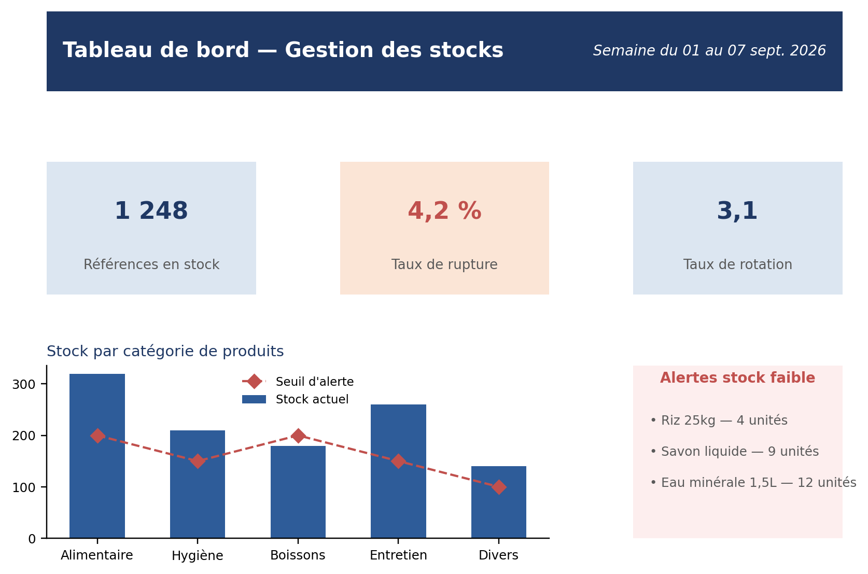
Figure 1.3 — Exemple de maquette du tableau de bord décisionnel
Les informations présentées doivent être adaptées au profil de l'utilisateur. Le magasinier peut avoir besoin de consulter les sorties à préparer et les produits à réceptionner. Le gestionnaire de stock peut s'intéresser davantage aux seuils, à la couverture et aux réapprovisionnements. La direction peut privilégier la valeur du stock, les coûts et l'évolution globale des performances.
Pour être efficace, un tableau de bord doit respecter plusieurs principes :
- présenter des données fiables et actualisées ;
- être simple à lire ;
- afficher un nombre limité d'indicateurs pertinents ;
- utiliser des graphiques adaptés ;
- mettre en évidence les alertes ;
- permettre des filtres par période, produit, catégorie ou magasin ;
- être orienté vers l'action.
Un tableau de bord ne doit donc pas être une simple accumulation de graphiques. Chaque information présentée doit aider l'utilisateur à comprendre une situation ou à identifier une action à entreprendre.

1.5. KPI ou indicateurs clés de performance
Les KPI, de l'anglais Key Performance Indicators, sont des indicateurs chiffrés qui permettent de mesurer les résultats d'une activité ou d'un processus. Ils servent à vérifier si les objectifs fixés sont atteints et à identifier les éventuels problèmes.
Dans la gestion des stocks, les KPI permettent notamment d'évaluer :
- la disponibilité des produits ;
- la qualité du service ;
- la rapidité des opérations ;
- l'efficacité du réapprovisionnement ;
- la fiabilité des données ;
- le niveau d'immobilisation des stocks.
Un indicateur doit être défini de manière précise. Il est nécessaire de connaître sa formule, sa période de calcul, sa source de données et la manière dont son résultat sera interprété.

1.5.1. Taux de rupture
Le taux de rupture mesure la proportion de produits ou de demandes qui n'ont pas pu être satisfaits en raison d'une quantité insuffisante.
Taux de rupture = (Nombre de références en rupture ÷ Nombre total de références) × 100
Un taux élevé peut révéler un problème de prévision, un délai fournisseur trop long ou un seuil de réapprovisionnement mal défini.

1.5.2. Taux de rotation
Le taux de rotation mesure la fréquence à laquelle le stock est renouvelé au cours d'une période donnée :
Taux de rotation = Consommation totale sur la période ÷ Stock moyen sur la période
Le stock moyen peut être calculé comme suit :
Stock moyen = (Stock initial + Stock final) ÷ 2
Un taux faible peut indiquer que certains produits restent longtemps en stock. Un taux élevé peut traduire une circulation rapide des produits, mais il doit être interprété avec prudence, car il peut également signaler un stock insuffisant.

1.5.3. Taux de précision des stocks
Le taux de précision permet de comparer les quantités présentes physiquement avec les quantités enregistrées dans le système. Une formule possible est :
Taux de précision = (Nombre de références sans écart ÷ Nombre total de références contrôlées) × 100
Plus ce taux est élevé, plus les données du système sont proches de la réalité observée.

1.5.4. Taux de service
Le taux de service mesure la capacité de l'organisation à répondre aux demandes reçues :
Taux de service = (Nombre de demandes satisfaites ÷ Nombre total de demandes) × 100
Il est également possible de calculer le fill rate :
Fill rate = (Quantité livrée ÷ Quantité demandée) × 100
Le choix de la formule doit dépendre des données réellement enregistrées dans l'application.

1.5.5. Délai moyen de réapprovisionnement
Le délai moyen de réapprovisionnement correspond au temps moyen entre la passation d'une commande et la réception des produits :
Délai moyen de réapprovisionnement = Somme des délais des commandes reçues ÷ Nombre de commandes reçues
Cet indicateur permet d'évaluer la rapidité des fournisseurs et d'améliorer la planification des commandes.

1.5.6. Valeur du stock dormant
Le stock dormant correspond aux produits qui n'ont enregistré aucun mouvement pendant une période déterminée. Sa valeur peut être calculée de la manière suivante :
Valeur du stock dormant = Σ (Quantité dormante × Coût unitaire)
Le suivi de cet indicateur permet d'identifier les produits immobilisés et de réduire les coûts liés au stockage.
Les KPI doivent être régulièrement mis à jour et présentés dans le tableau de bord sous une forme claire. Chaque indicateur devrait être associé à un objectif, une valeur de référence ou un seuil d'alerte afin de faciliter son interprétation.
Dans le cadre de notre projet, les indicateurs retenus seront choisis en fonction des données disponibles et des besoins des utilisateurs. Il est préférable d'utiliser quelques indicateurs fiables et réellement exploitables plutôt qu'un grand nombre de KPI difficiles à interpréter.

1.6. Importance de la digitalisation
La digitalisation consiste à utiliser les technologies numériques pour améliorer les méthodes de travail et les processus de l'organisation. Dans la gestion des stocks, elle permet de remplacer les opérations manuelles ou dispersées par des traitements informatisés, centralisés et mieux contrôlés.
Avant la mise en place d'une solution numérique, certaines organisations utilisent des registres, des fiches ou plusieurs fichiers Excel. Ces outils peuvent répondre à des besoins simples, mais leurs limites apparaissent lorsque le volume des produits, des mouvements et des utilisateurs augmente.
Parmi les principales difficultés, on peut citer :
- les saisies manuelles répétitives ;
- les erreurs de calcul ;
- les oublis d'enregistrement ;
- les informations mises à jour tardivement ;
- la duplication des fichiers ;
- la difficulté à retrouver un ancien mouvement ;
- la faible visibilité sur l'ensemble du stock ;
- l'absence d'alertes et de tableaux de bord centralisés.
La digitalisation présente plusieurs avantages.

1.6.1. Réduction des erreurs
L'enregistrement informatisé des entrées et des sorties limite les erreurs de calcul et facilite la mise à jour des quantités. Des contrôles peuvent également empêcher l'enregistrement de données incohérentes, comme une sortie supérieure au stock disponible.

1.6.2. Gain de temps
Les utilisateurs peuvent rechercher rapidement un produit, consulter son historique, vérifier une quantité ou générer un rapport sans parcourir plusieurs registres ou fichiers.

1.6.3. Amélioration de la traçabilité
Chaque mouvement peut être enregistré avec sa date, son auteur, son type, sa quantité et le produit concerné. Il devient ainsi plus facile de reconstituer le parcours d'un produit et de rechercher l'origine d'un écart.

1.6.4. Aide à la décision
Les responsables disposent d'informations actualisées sur les ruptures, les stocks faibles, les produits dormants, les produits proches de l'expiration et les besoins de réapprovisionnement.

1.6.5. Meilleure communication entre les services
Les services des achats, du magasin, des ventes et de la direction peuvent s'appuyer sur les mêmes informations. Cette centralisation réduit les différences entre les données détenues par les différents services et améliore leur coordination.

1.6.6. Anticipation des besoins
L'analyse de l'historique des mouvements peut aider à prévoir la consommation future et à identifier les produits qui nécessitent un réapprovisionnement. Cette fonction dépend toutefois de la disponibilité et de la fiabilité des données historiques.
La digitalisation ne consiste pas seulement à installer un logiciel. Elle nécessite également une organisation adaptée, des procédures claires, des utilisateurs formés et un accompagnement au changement. Si les données saisies sont incorrectes, les indicateurs et les alertes produits par le système peuvent également être erronés.
La technologie ne remplace donc pas le rôle des utilisateurs. Elle doit plutôt leur permettre de réduire les tâches répétitives et de consacrer davantage de temps au contrôle, à l'analyse et à la prise de décision.
Conclusion
Ce chapitre a présenté les principaux concepts nécessaires à la compréhension de notre projet. Le système d'information regroupe les personnes, les données, les procédures et les outils nécessaires à la collecte, au traitement et à la diffusion de l'information.
La gestion des stocks vise à maintenir un équilibre entre la disponibilité des produits et la maîtrise des coûts. La traçabilité permet de suivre l'origine, la localisation et les mouvements des produits tout au long de leur parcours.
Les tableaux de bord décisionnels et les KPI transforment ensuite les données enregistrées en informations utiles au pilotage. Ils permettent aux responsables de repérer les ruptures, les surstocks, les produits dormants et les éventuels écarts d'inventaire.
Enfin, la digitalisation facilite l'automatisation des opérations, améliore la traçabilité et favorise une prise de décision fondée sur des informations plus fiables. Elle ne peut toutefois être efficace que si elle s'appuie sur des procédures claires, des données correctement saisies et des utilisateurs suffisamment accompagnés.
Ce cadre théorique servira de base à l'étude des travaux et des solutions existantes dans le chapitre suivant.

CHAPITRE 3 : ANALYSE ET CONCEPTION

Introduction
Après avoir présenté le cadre théorique du projet et situé notre travail par rapport aux solutions existantes, ce chapitre est consacré à l'analyse des besoins et à la conception du système d'information intelligent de gestion des stocks. Il s'agit de traduire les objectifs définis dans le cahier des charges en une représentation structurée, compréhensible et exploitable pour la phase de développement.
Nous présentons d'abord une synthèse des besoins fonctionnels et non fonctionnels du système, puis un rappel du cahier des charges. Nous proposons ensuite une modélisation UML fondée sur le diagramme de cas d'utilisation et le diagramme de classes. Cette modélisation est complétée par la construction du modèle relationnel de la base de données, du modèle conceptuel (MCD) au modèle logique (MLD). Le chapitre se termine par la présentation de l'architecture logicielle et technique retenue pour le système.

3.1. Analyse des besoins
L'analyse des besoins constitue une étape déterminante de la conception, car elle permet de délimiter précisément le périmètre fonctionnel du système avant d'engager le développement. Elle distingue les besoins fonctionnels, qui décrivent ce que le système doit faire, des besoins non fonctionnels, qui portent sur la qualité et les conditions de fonctionnement du système.

3.1.1. Besoins fonctionnels
Sur la base du cahier des charges, le système doit permettre :
- la gestion des produits (ajout, modification, suppression, recherche, identification par code-barres) ;
- la gestion des catégories et des fournisseurs ;
- la gestion des utilisateurs, de leurs rôles et de leurs droits d'accès ;
- l'enregistrement des entrées de stock (réception, approvisionnement, inventaire) ;
- l'enregistrement des sorties de stock (vente, perte, casse, consommation interne, transfert) ;
- la traçabilité complète de chaque mouvement (utilisateur, date, heure, produit, quantité) ;
- la génération d'alertes en cas de rupture, de stock faible ou de dépassement de seuil ;
- la production de rapports exportables (PDF, Excel) ;
- l'affichage d'un tableau de bord décisionnel et le calcul des indicateurs de performance (KPI).

3.1.2. Besoins non fonctionnels
Au-delà des fonctionnalités, le système doit respecter plusieurs exigences de qualité :
- Sécurité : authentification des utilisateurs, gestion des rôles, mots de passe chiffrés (BCrypt) et jetons d'accès (JWT) ;
- Fiabilité : cohérence des données de stock, contrôle des saisies (par exemple, interdiction d'une sortie supérieure au stock disponible) ;
- Performance : temps de réponse rapide pour la consultation des produits et du tableau de bord, même avec un volume de mouvements important ;
- Ergonomie : interface simple, claire et adaptée aux différents profils d'utilisateurs ;
- Maintenabilité et évolutivité : architecture modulaire permettant d'ajouter de nouvelles fonctionnalités sans reconstruire l'ensemble de l'application ;
- Disponibilité : accès continu au système pendant les heures d'activité de l'organisation.

3.2. Cahier des charges
Le cahier des charges de ce projet a été présenté en détail en introduction de ce mémoire. Il retient deux catégories d'utilisateurs aux responsabilités distinctes : l'Administrateur, qui assure la gestion complète du système, la gestion des utilisateurs, la consultation des statistiques et la configuration des paramètres ; et l'Opérateur, également appelé Gestionnaire de stock, qui prend en charge la gestion des produits, des entrées et des sorties de stock, ainsi que la consultation des rapports.
Ce cahier des charges constitue le point de référence de la modélisation UML présentée dans la section suivante : chaque acteur et chaque cas d'utilisation retenu y trouve directement sa justification.

3.3. Conception UML
La conception du système s'appuie sur le langage UML (Unified Modeling Language), un standard de modélisation orienté objet largement utilisé en génie logiciel. Deux diagrammes ont été retenus pour cette étude : le diagramme de cas d'utilisation, qui décrit les interactions entre les acteurs et le système, et le diagramme de classes, qui structure les données manipulées par l'application.

3.3.1. Diagramme de cas d'utilisation
Le diagramme de cas d'utilisation ci-dessous illustre les interactions entre les deux acteurs identifiés dans le cahier des charges et les fonctionnalités du système. L'Administrateur est rattaché aux cas d'utilisation relatifs à la gestion des utilisateurs, des rôles, des catégories, des fournisseurs, ainsi qu'à la consultation du tableau de bord et des indicateurs de performance. L'Opérateur est quant à lui rattaché aux cas d'utilisation opérationnels : gestion des produits, des entrées et des sorties de stock, et consultation des alertes. Le cas d'utilisation « S'authentifier » est commun aux deux acteurs, conformément à l'exigence de sécurité définie dans le cahier des charges ; une relation d'inclusion (<<include>>) illustre le fait que certaines opérations sensibles, comme l'enregistrement d'une entrée de stock, nécessitent une authentification préalable.
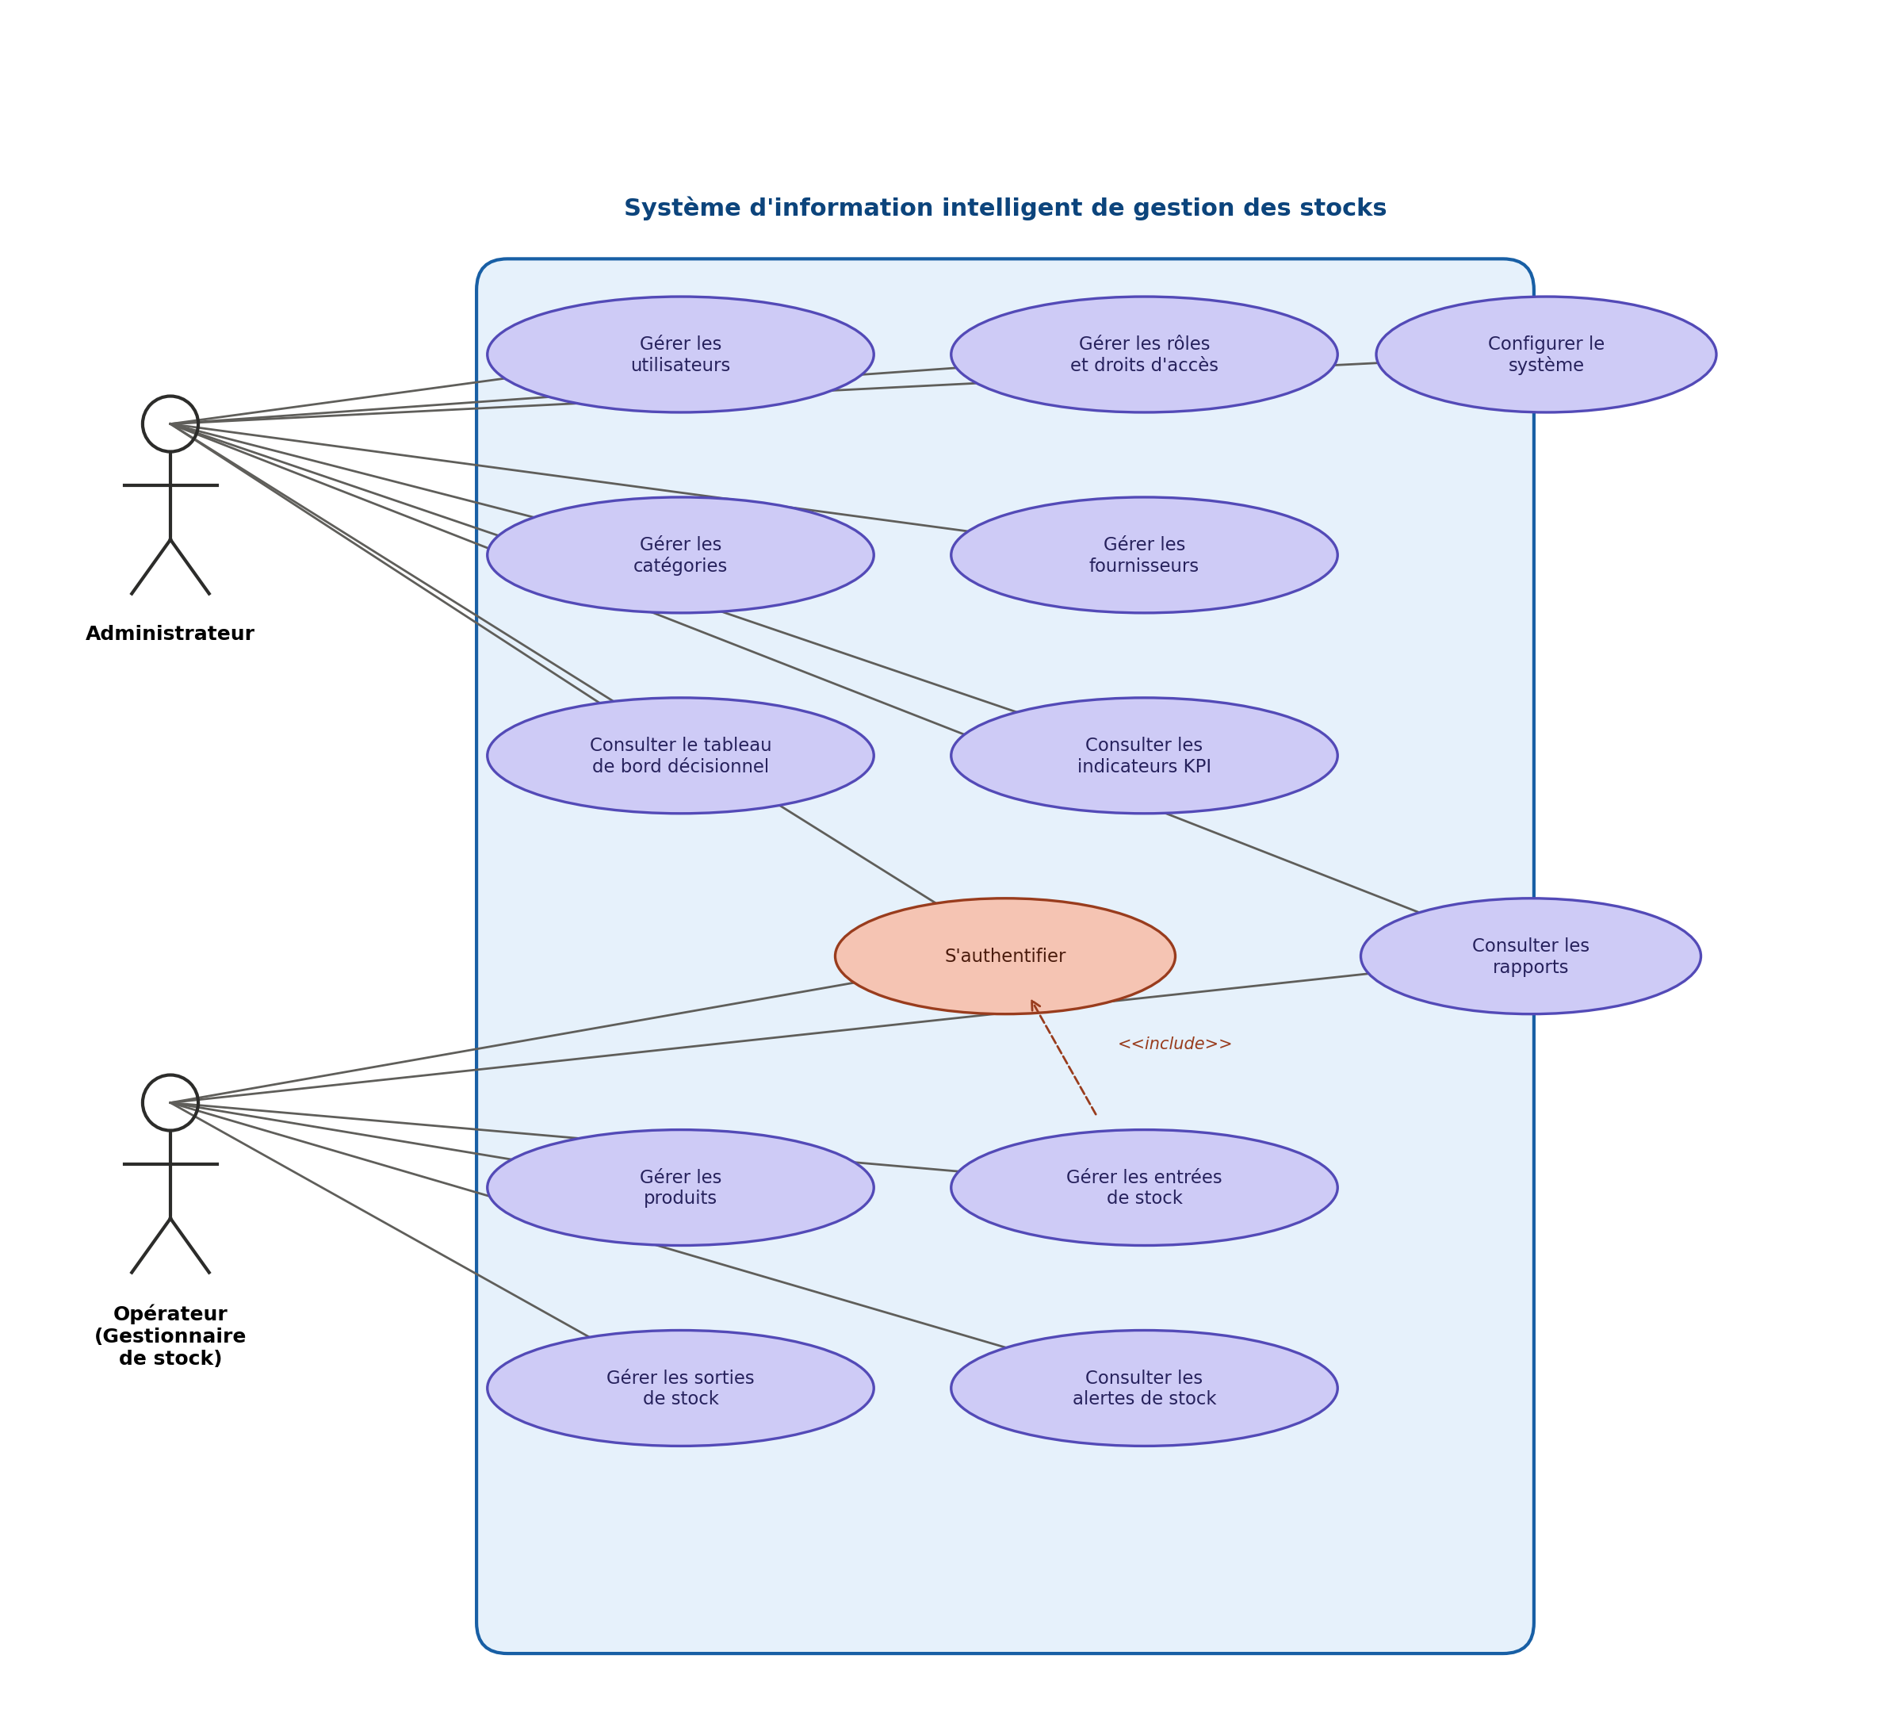
Figure 3.1 — Diagramme de cas d'utilisation du système de gestion des stocks

3.3.2. Diagramme de classes
Le diagramme de classes structure les entités manipulées par le système ainsi que leurs relations. Il regroupe trois ensembles cohérents : un ensemble lié à la sécurité et aux utilisateurs (Role, Utilisateur, JournalConnexion), un ensemble correspondant au cœur métier de la gestion des stocks (Categorie, Produit, Fournisseur, Stock, MouvementStock) et un ensemble décisionnel (Alerte). Conformément à un choix de conception assumé, les rapports et les indicateurs de performance ne sont pas modélisés comme des entités persistantes : ils sont calculés à la demande par des requêtes agrégées sur les données existantes, ce qui allège le modèle et évite de dupliquer une information déjà disponible dans les mouvements de stock.
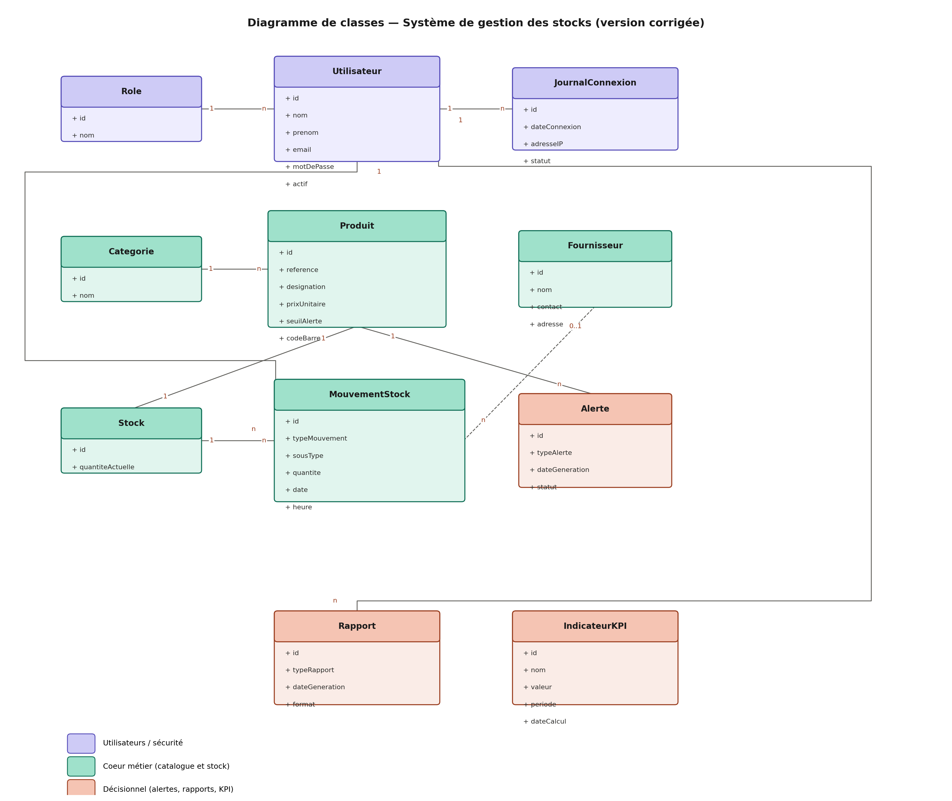
Figure 3.2 — Diagramme de classes du système de gestion des stocks

3.4. Modèle relationnel
Le modèle relationnel traduit le diagramme de classes en une structure de tables exploitable par le système de gestion de base de données MySQL. Cette traduction suit la démarche classique du modèle conceptuel de données (MCD) vers le modèle logique de données (MLD), conforme aux principes de la méthode Merise.

3.4.1. Modèle conceptuel de données (MCD)
Le tableau suivant présente les cardinalités retenues pour chaque relation entre entités :
Relation | Cardinalités
Role — Utilisateur | (1,1) — (0,n)
Utilisateur — JournalConnexion | (1,1) — (0,n)
Categorie — Produit | (1,1) — (0,n)
Produit — Stock | (1,1) — (1,1)
Produit — MouvementStock | (1,1) — (0,n)
Utilisateur — MouvementStock | (1,1) — (0,n)
Fournisseur — MouvementStock | (0,1) — (0,n)
Produit — Alerte | (1,1) — (0,n)

La relation entre Produit et Stock est de cardinalité (1,1) — (1,1), chaque produit disposant d'une fiche de stock unique. La relation entre Fournisseur et MouvementStock est optionnelle du côté du fournisseur, (0,1) — (0,n), car seuls les mouvements d'entrée de type approvisionnement concernent un fournisseur ; les autres types de mouvements (vente, perte, casse, consommation interne, transfert) n'en nécessitent pas.

3.4.2. Modèle logique de données (MLD)
Le modèle logique de données ci-dessous présente les tables du système avec leurs clés primaires (PK) et clés étrangères (FK). La cardinalité (1,1) — (1,1) entre Produit et Stock est traduite par une contrainte d'unicité sur la clé étrangère id_produit de la table STOCK. Les cardinalités (1,n) sont traduites classiquement par le report de la clé primaire du côté « 1 » comme clé étrangère du côté « n ».
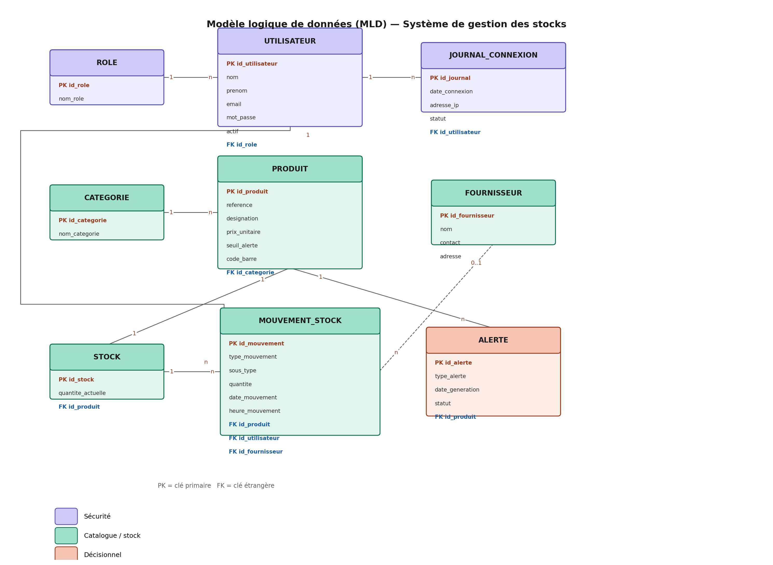
Figure 3.3 — Modèle logique de données (MLD) du système de gestion des stocks

3.5. Architecture du système

3.5.1. Architecture logicielle
Le système repose sur une architecture en trois couches, qui sépare clairement la présentation, la logique métier et l'accès aux données. Cette organisation facilite la maintenance et l'évolution indépendante de chaque couche.
- La couche de présentation est développée avec Angular. Elle gère l'interface utilisateur, la navigation entre les différents écrans et l'affichage du tableau de bord décisionnel.
- La couche métier est développée avec Spring Boot. Elle contient les règles de gestion (calcul des indicateurs, génération des alertes, contrôle des mouvements de stock) et expose les fonctionnalités du système sous forme d'API REST.
- La couche d'accès aux données s'appuie sur MySQL et sur Spring Data JPA, qui assure la correspondance entre les objets manipulés par l'application et les tables du modèle relationnel.

3.5.2. Architecture technique et sécurité
La communication entre le frontend Angular et le backend Spring Boot s'effectue exclusivement via des requêtes HTTP au format JSON, selon une architecture client-serveur classique dans laquelle le frontend et le backend sont découplés et déployables indépendamment.
La sécurité du système repose sur Spring Security couplé à l'authentification par jeton JWT (JSON Web Token). Lorsqu'un utilisateur s'authentifie avec succès, le serveur génère un jeton signé qui est ensuite transmis par le client à chaque requête pour prouver son identité, sans nécessiter de session stockée côté serveur. Les mots de passe sont chiffrés avec l'algorithme BCrypt avant leur enregistrement en base de données, et chaque connexion est consignée dans la table JOURNAL_CONNEXION à des fins de traçabilité et de sécurité.

Conclusion
Ce chapitre a permis de traduire les besoins exprimés dans le cahier des charges en une conception structurée du système. L'analyse des besoins a précisé le périmètre fonctionnel et les exigences de qualité attendues. La modélisation UML, à travers les diagrammes de cas d'utilisation et de classes, a permis de représenter les interactions entre les acteurs et le système ainsi que l'organisation des données. Le modèle relationnel, du MCD au MLD, a ensuite fourni une structure de base de données cohérente et directement exploitable sous MySQL. Enfin, l'architecture logicielle en trois couches et le mécanisme de sécurité par jeton JWT ont été présentés comme fondations techniques du système.
Cette conception sert désormais de base au chapitre suivant, consacré au développement effectif du système d'information, depuis la mise en place de la base de données jusqu'à l'implémentation du tableau de bord décisionnel et des indicateurs de performance.

CHAPITRE 4 : DÉVELOPPEMENT DU SYSTÈME

Introduction
Après la phase d'analyse et de conception présentée au chapitre précédent, ce chapitre décrit la mise en œuvre effective du système d'information de gestion des stocks. Il détaille la mise en place de la base de données MySQL, le développement du backend avec Spring Boot, celui du frontend avec Angular, la sécurisation des accès, ainsi que l'implémentation du tableau de bord décisionnel et des indicateurs de performance (KPI).
L'environnement de développement repose sur IntelliJ IDEA (JDK 17) pour le backend, Visual Studio Code pour le frontend Angular, MySQL comme système de gestion de base de données, et Postman pour tester les échanges entre le client et le serveur pendant le développement.

4.1. Mise en place de la base de données MySQL
Le serveur MySQL utilisé pour le développement a été configuré pour écouter sur le port 4490 plutôt que sur le port par défaut (3306), afin d'éviter tout conflit avec une autre instance MySQL éventuellement installée sur la machine de développement. Cette configuration est définie dans le fichier my.ini (Windows) ou my.cnf (Linux) :
[mysqld]
port=4490
Extrait 4.1 — Configuration du port MySQL
La base de données gestion_stock est ensuite créée, et les tables issues du modèle logique de données (chapitre 3) sont générées à partir du script SQL suivant :
CREATE DATABASE IF NOT EXISTS gestion_stock;
USE gestion_stock;

CREATE TABLE role (
id_role INT AUTO_INCREMENT PRIMARY KEY,
nom_role VARCHAR(50) NOT NULL
);

CREATE TABLE utilisateur (
id_utilisateur INT AUTO_INCREMENT PRIMARY KEY,
nom VARCHAR(80) NOT NULL,
prenom VARCHAR(80),
email VARCHAR(120) UNIQUE NOT NULL,
mot_passe VARCHAR(255) NOT NULL,
actif BOOLEAN DEFAULT TRUE,
id_role INT,
FOREIGN KEY (id_role) REFERENCES role(id_role)
);

CREATE TABLE journal_connexion (
id_journal INT AUTO_INCREMENT PRIMARY KEY,
date_connexion DATETIME NOT NULL,
adresse_ip VARCHAR(45),
statut VARCHAR(20),
id_utilisateur INT,
FOREIGN KEY (id_utilisateur) REFERENCES utilisateur(id_utilisateur)
);

CREATE TABLE categorie (
id_categorie INT AUTO_INCREMENT PRIMARY KEY,
nom_categorie VARCHAR(80) NOT NULL
);

CREATE TABLE produit (
id_produit INT AUTO_INCREMENT PRIMARY KEY,
reference VARCHAR(50) UNIQUE NOT NULL,
designation VARCHAR(150) NOT NULL,
prix_unitaire DECIMAL(10,2) NOT NULL,
seuil_alerte INT DEFAULT 0,
code_barre VARCHAR(50),
id_categorie INT,
FOREIGN KEY (id_categorie) REFERENCES categorie(id_categorie)
);

CREATE TABLE fournisseur (
id_fournisseur INT AUTO_INCREMENT PRIMARY KEY,
nom VARCHAR(120) NOT NULL,
contact VARCHAR(80),
adresse VARCHAR(200)
);

CREATE TABLE stock (
id_stock INT AUTO_INCREMENT PRIMARY KEY,
quantite_actuelle INT DEFAULT 0,
id_produit INT UNIQUE,
FOREIGN KEY (id_produit) REFERENCES produit(id_produit)
);

CREATE TABLE mouvement_stock (
id_mouvement INT AUTO_INCREMENT PRIMARY KEY,
type_mouvement ENUM('ENTREE','SORTIE') NOT NULL,
sous_type VARCHAR(30) NOT NULL,
quantite INT NOT NULL,
date_mouvement DATE NOT NULL,
heure_mouvement TIME NOT NULL,
id_produit INT,
id_utilisateur INT,
id_fournisseur INT NULL,
FOREIGN KEY (id_produit) REFERENCES produit(id_produit),
FOREIGN KEY (id_utilisateur) REFERENCES utilisateur(id_utilisateur),
FOREIGN KEY (id_fournisseur) REFERENCES fournisseur(id_fournisseur)
);

CREATE TABLE alerte (
id_alerte INT AUTO_INCREMENT PRIMARY KEY,
type_alerte ENUM('RUPTURE','STOCK_FAIBLE','DEPASSEMENT_SEUIL') NOT NULL,
date_generation DATETIME NOT NULL,
statut VARCHAR(20) DEFAULT 'NON_TRAITEE',
id_produit INT,
FOREIGN KEY (id_produit) REFERENCES produit(id_produit)
);
Extrait 4.2 — Script de création des tables

4.2. Développement du backend avec Spring Boot

4.2.1. Structure du projet
Le projet backend est organisé en packages selon les responsabilités : entity (entités JPA), repository (accès aux données), service (logique métier), controller (points d'entrée REST), security (authentification et jetons JWT) et dto (objets de transfert entre les couches).

4.2.2. Configuration de la connexion à la base de données
Le fichier application.properties définit la connexion à MySQL sur le port 4490 configuré précédemment :
spring.datasource.url=jdbc:mysql://localhost:4490/gestion_stock?useSSL=false&serverTimezone=UTC
spring.datasource.username=root
spring.datasource.password=12345
spring.datasource.driver-class-name=com.mysql.cj.jdbc.Driver

spring.jpa.hibernate.ddl-auto=update
spring.jpa.properties.hibernate.dialect=org.hibernate.dialect.MySQL8Dialect
spring.jpa.show-sql=true

server.port=8080

jwt.secret=cleSecreteAGenererAleatoirement
jwt.expiration=86400000
Extrait 4.3 — application.properties
Remarque : dans un environnement de production, le mot de passe et la clé secrète JWT ne doivent jamais être écrits en clair dans le fichier de configuration versionné ; ils devraient être externalisés dans des variables d'environnement. Cette configuration simplifiée convient au cadre du développement et des tests de ce mémoire.

4.2.3. Couche entités (JPA)
Chaque table du modèle logique de données est représentée par une classe annotée avec JPA. L'exemple ci-dessous illustre l'entité Produit :
@Entity
@Table(name = "produit")
public class Produit {

@Id
@GeneratedValue(strategy = GenerationType.IDENTITY)
private Long idProduit;

@Column(unique = true, nullable = false)
private String reference;

private String designation;
private Double prixUnitaire;
private Integer seuilAlerte;
private String codeBarre;

@ManyToOne
@JoinColumn(name = "id_categorie")
private Categorie categorie;

@OneToOne(mappedBy = "produit", cascade = CascadeType.ALL)
private Stock stock;

// getters et setters
}
Extrait 4.4 — Entité Produit

4.2.4. Couche repository
Spring Data JPA génère automatiquement les opérations CRUD de base. Des méthodes personnalisées permettent des recherches spécifiques :
public interface ProduitRepository extends JpaRepository<Produit, Long> {

List<Produit> findByDesignationContainingIgnoreCase(String motCle);

@Query("SELECT p FROM Produit p WHERE p.stock.quantiteActuelle <= p.seuilAlerte")
List<Produit> findProduitsProchesDeLaRupture();

long countByStock_QuantiteActuelle(int quantite);
}
Extrait 4.5 — ProduitRepository

4.2.5. Couche service et contrôleurs REST
La couche service concentre les règles de gestion. L'enregistrement d'un mouvement de stock, par exemple, met à jour la quantité disponible et déclenche une alerte si un seuil est atteint :
@Transactional
public MouvementStock enregistrerMouvement(MouvementStockDTO dto) {
Produit produit = produitRepository.findById(dto.getIdProduit())
.orElseThrow(() -> new EntityNotFoundException("Produit introuvable"));
Stock stock = produit.getStock();

if (dto.getTypeMouvement() == TypeMouvement.SORTIE
&& stock.getQuantiteActuelle() < dto.getQuantite()) {
throw new IllegalStateException("Quantité en stock insuffisante");
}

int nouvelleQuantite = dto.getTypeMouvement() == TypeMouvement.ENTREE
? stock.getQuantiteActuelle() + dto.getQuantite()
: stock.getQuantiteActuelle() - dto.getQuantite();
stock.setQuantiteActuelle(nouvelleQuantite);
stockRepository.save(stock);

if (nouvelleQuantite == 0) {
alerteService.genererAlerte(produit, TypeAlerte.RUPTURE);
} else if (nouvelleQuantite <= produit.getSeuilAlerte()) {
alerteService.genererAlerte(produit, TypeAlerte.STOCK_FAIBLE);
}

MouvementStock mouvement = new MouvementStock();
mouvement.setProduit(produit);
mouvement.setUtilisateur(utilisateurCourant());
mouvement.setTypeMouvement(dto.getTypeMouvement());
mouvement.setSousType(dto.getSousType());
mouvement.setQuantite(dto.getQuantite());
mouvement.setDate(LocalDate.now());
mouvement.setHeure(LocalTime.now());

return mouvementRepository.save(mouvement);
}
Extrait 4.6 — MouvementStockService.enregistrerMouvement()
Le contrôleur expose ensuite les fonctionnalités de gestion des produits sous forme d'API REST :
@RestController
@RequestMapping("/api/produits")
public class ProduitController {

private final ProduitService produitService;

public ProduitController(ProduitService produitService) {
this.produitService = produitService;
}

@GetMapping
public List<Produit> lister() {
return produitService.listerTous();
}

@PostMapping
public Produit ajouter(@RequestBody Produit produit) {
return produitService.ajouter(produit);
}

@PutMapping("/{id}")
public Produit modifier(@PathVariable Long id, @RequestBody Produit produit) {
return produitService.modifier(id, produit);
}

@DeleteMapping("/{id}")
public void supprimer(@PathVariable Long id) {
produitService.supprimer(id);
}
}
Extrait 4.7 — ProduitController

4.3. Sécurité : Spring Security et JWT
L'accès au système est protégé par Spring Security, configuré en mode sans état (stateless), chaque requête devant présenter un jeton JWT valide plutôt qu'une session serveur :
@Configuration
@EnableWebSecurity
public class SecurityConfig {

@Bean
public SecurityFilterChain filterChain(HttpSecurity http, JwtAuthFilter jwtAuthFilter) throws Exception {
http
.csrf(csrf -> csrf.disable())
.authorizeHttpRequests(auth -> auth
.requestMatchers("/api/auth/**").permitAll()
.requestMatchers("/api/utilisateurs/**").hasRole("ADMINISTRATEUR")
.anyRequest().authenticated())
.sessionManagement(sm -> sm.sessionCreationPolicy(SessionCreationPolicy.STATELESS))
.addFilterBefore(jwtAuthFilter, UsernamePasswordAuthenticationFilter.class);
return http.build();
}

@Bean
public PasswordEncoder passwordEncoder() {
return new BCryptPasswordEncoder();
}
}
Extrait 4.8 — SecurityConfig
Lors de l'authentification, le mot de passe transmis est comparé à sa version chiffrée en base grâce à BCrypt, puis un jeton JWT est généré et renvoyé au client. La connexion est également journalisée :
@PostMapping("/api/auth/login")
public AuthResponse login(@RequestBody LoginRequest request) {
Utilisateur utilisateur = utilisateurRepository.findByEmail(request.getEmail())
.orElseThrow(() -> new BadCredentialsException("Identifiants invalides"));

if (!passwordEncoder.matches(request.getMotDePasse(), utilisateur.getMotDePasse())) {
journalConnexionService.enregistrer(utilisateur, "ECHEC");
throw new BadCredentialsException("Identifiants invalides");
}

journalConnexionService.enregistrer(utilisateur, "SUCCES");
String token = jwtUtil.genererToken(utilisateur);
return new AuthResponse(token, utilisateur.getRole().getNomRole());
}
Extrait 4.9 — AuthController.login()

4.4. Développement du frontend avec Angular

4.4.1. Structure du projet
Le projet Angular est organisé en modules fonctionnels (produits, mouvements, fournisseurs, utilisateurs, tableau de bord), chacun regroupant ses composants, ses services et ses modèles. Un module transverse regroupe l'authentification et l'intercepteur HTTP.

4.4.2. Communication avec l'API REST
L'URL de base de l'API est centralisée dans le fichier d'environnement :
export const environment = {
production: false,
apiUrl: 'http://localhost:8080/api'
};
Extrait 4.10 — environment.ts
Chaque entité dispose d'un service Angular dédié à la communication HTTP, par exemple pour les produits :
@Injectable({ providedIn: 'root' })
export class ProduitService {
private readonly url = `${environment.apiUrl}/produits`;

constructor(private http: HttpClient) {}

lister(): Observable<Produit[]> {
return this.http.get<Produit[]>(this.url);
}

ajouter(produit: Produit): Observable<Produit> {
return this.http.post<Produit>(this.url, produit);
}
}
Extrait 4.11 — produit.service.ts
Un intercepteur HTTP ajoute automatiquement le jeton JWT à chaque requête sortante, évitant de le répéter dans chaque service :
@Injectable()
export class AuthInterceptor implements HttpInterceptor {
constructor(private authService: AuthService) {}

intercept(req: HttpRequest<any>, next: HttpHandler) {
const token = this.authService.getToken();
const cloned = token
? req.clone({ setHeaders: { Authorization: `Bearer ${token}` } })
: req;
return next.handle(cloned);
}
}
Extrait 4.12 — auth.interceptor.ts

4.5. Tableau de bord décisionnel et indicateurs de performance
Le tableau de bord constitue l'apport principal de ce système par rapport à une simple application de gestion des stocks. Les indicateurs présentés au chapitre 1 sont calculés côté backend, à partir des données de stock et de mouvements, puis exposés via une API dédiée.

4.5.1. Calcul des indicateurs côté backend
@Service
public class DashboardService {

public long nombreTotalProduits() {
return produitRepository.count();
}

public double valeurTotaleStock() {
return produitRepository.findAll().stream()
.mapToDouble(p -> p.getPrixUnitaire() * p.getStock().getQuantiteActuelle())
.sum();
}

public double tauxDeRupture() {
long total = produitRepository.count();
long enRupture = produitRepository.countByStock_QuantiteActuelle(0);
return total == 0 ? 0 : (enRupture * 100.0) / total;
}

public double tauxDeRotation(LocalDate debut, LocalDate fin) {
double consommation = mouvementRepository.sommeSortiesEntre(debut, fin);
double stockMoyen = mouvementRepository.stockMoyenEntre(debut, fin);
return stockMoyen == 0 ? 0 : consommation / stockMoyen;
}
}
Extrait 4.13 — DashboardService

4.5.2. Exposition des indicateurs via l'API REST
@RestController
@RequestMapping("/api/dashboard")
public class DashboardController {

private final DashboardService dashboardService;

public DashboardController(DashboardService dashboardService) {
this.dashboardService = dashboardService;
}

@GetMapping("/kpi")
public KpiDTO getKpi() {
LocalDate debut = LocalDate.now().minusMonths(1);
LocalDate fin = LocalDate.now();
return new KpiDTO(
dashboardService.nombreTotalProduits(),
dashboardService.valeurTotaleStock(),
dashboardService.tauxDeRupture(),
dashboardService.tauxDeRotation(debut, fin)
);
}
}
Extrait 4.14 — DashboardController

4.5.3. Affichage côté Angular
Le composant de tableau de bord consomme cette API au chargement de la page et alimente des cartes d'indicateurs ainsi que des graphiques (évolution des mouvements, répartition des produits par catégorie) :
@Component({
selector: 'app-dashboard',
templateUrl: './dashboard.component.html'
})
export class DashboardComponent implements OnInit {
kpi?: Kpi;

constructor(private dashboardService: DashboardService) {}

ngOnInit(): void {
this.dashboardService.getKpi().subscribe(data => this.kpi = data);
}
}
Extrait 4.15 — dashboard.component.ts
Les indicateurs sont ensuite présentés sous forme de cartes synthétiques (nombre total de produits, valeur du stock, taux de rupture, taux de rotation) et de graphiques, conformément aux principes présentés au chapitre 1 : un nombre limité d'indicateurs pertinents, mis à jour automatiquement et orientés vers l'action.

Conclusion
Ce chapitre a présenté la mise en œuvre concrète du système, depuis la base de données MySQL jusqu'à l'interface Angular, en passant par l'API REST Spring Boot et le mécanisme de sécurité par jeton JWT. Le tableau de bord décisionnel et les indicateurs de performance, spécificité de ce projet, ont été implémentés en s'appuyant sur les données de stock et de mouvements déjà collectées par le système, sans duplication de l'information.
Le chapitre suivant présente les tests réalisés sur les différentes fonctionnalités du système, ainsi que les résultats obtenus, afin de valider que le système répond aux objectifs fixés dans le cahier des charges.

CHAPITRE 2 : REVUE DE LITTÉRATURE
Introduction
Avant de commencer le développement de notre application, il est important de comprendre ce qui a déjà été réalisé dans le domaine de la gestion des stocks et de sa digitalisation. Cette étape permet d'éviter de refaire ce qui existe déjà et de mieux définir l'apport de notre projet.
Dans ce chapitre, nous présentons d'abord les travaux scientifiques et professionnels réalisés sur le sujet, ainsi que les méthodes de développement qu'ils mobilisent. Nous décrivons ensuite les logiciels déjà disponibles sur le marché, avant d'en analyser les limites. Enfin, nous expliquons les technologies retenues pour notre solution et les étapes suivies pour son développement.
L'objectif n'est pas de présenter une simple liste de logiciels ou d'articles, mais de comprendre les solutions existantes, de voir ce qu'elles proposent réellement et d'identifier les problèmes auxquels notre application de gestion des stocks, intégrant un tableau de bord décisionnel et des indicateurs de performance, doit répondre.

2.1. Travaux existants

2.1.1. Études sur la gestion des stocks et sa digitalisation
Plusieurs travaux ont déjà abordé la gestion des stocks et sa digitalisation : mémoires, articles et études de cas montrent les limites des méthodes manuelles et les bénéfices de l'informatisation. Les premiers systèmes étudiés étaient souvent basés sur des méthodes traditionnelles — cahiers, dossiers physiques ou fichiers Excel — qui fonctionnaient tant que la quantité de données restait faible, mais devenaient sources d'erreurs et de pertes d'information dès que le volume augmentait.
Certains auteurs se sont concentrés sur la conception de systèmes d'information pour la gestion des stocks dans des entreprises commerciales ou industrielles. Ils concluent généralement que l'informatisation réduit les erreurs de saisie, améliore la traçabilité et fournit des états de stock plus fiables (Nguka, 2013). D'autres ont mesuré l'impact de la digitalisation sur la performance logistique, en suivant des indicateurs comme le taux de rupture ou le taux de rotation (Chaima & Nesrine, 2025).
Plus récemment, des recherches intègrent des dimensions plus avancées, comme l'usage de l'IA pour la prévision de la demande ou la détection d'anomalies. Ce qu'on en retient, c'est que la valeur d'un système de gestion des stocks ne réside pas seulement dans l'automatisation, mais aussi dans sa capacité à produire des informations pertinentes pour la décision (SupplyChainMath, 2024).

2.1.2. Méthodes de développement utilisées dans les travaux précédents
Les études consultées utilisent généralement plusieurs méthodes de développement. Certaines suivent une démarche classique, tandis que d'autres utilisent une méthode plus progressive.
La méthode classique, souvent appelée méthode en cascade ou Waterfall, consiste à avancer étape par étape : analyse des besoins, conception, développement, tests, puis déploiement. Cette méthode est facile à comprendre et permet de bien documenter le projet, mais devient moins pratique lorsque les besoins changent fréquemment en cours de développement.
D'autres travaux utilisent une méthode agile. L'application est alors développée par petites parties : une première version est réalisée, testée et présentée aux utilisateurs, et les remarques recueillies permettent d'améliorer la version suivante. La méthode agile accorde une grande importance à la collaboration, aux retours des utilisateurs et à l'adaptation aux changements — elle est particulièrement utile lorsque le projet évolue progressivement ou lorsque les besoins ne sont pas totalement connus au début.

2.1.3. Synthèse des travaux existants
La littérature converge vers plusieurs constats. Premièrement, les méthodes manuelles ne suffisent plus dans un environnement concurrentiel (Gaiga, 2003) : la centralisation des informations réduit la dispersion des données, les erreurs et les doublons. Deuxièmement, la digitalisation améliore la qualité de l'information et la rapidité des traitements (IBM, 2023) : l'automatisation des tâches répétitives — recherche, calcul, génération de rapports — fait gagner du temps. Troisièmement, l'intégration de tableaux de bord et d'indicateurs renforce la dimension décisionnelle des systèmes (Indicateurs-performance.com, 2024). Enfin, la réussite d'un projet dépend autant de la technologie que de son appropriation par les utilisateurs (Kalika, 2005) : une application techniquement aboutie risque de ne pas être utilisée si elle ne correspond pas aux habitudes et aux besoins des personnes concernées.
C'est pour cette raison que notre projet ne se limite pas à développer une application. Nous cherchons également à comprendre les difficultés rencontrées par les utilisateurs afin de proposer une solution réellement adaptée à leur travail.

2.2. Logiciels existants
Sur le marché, il existe de nombreuses solutions pour la gestion des stocks, des outils bureautiques génériques aux ERP, en passant par les WMS et les applications sur mesure. Chaque catégorie présente ses avantages et ses limites en termes de coût, de complexité et de flexibilité.

2.2.1. Outils bureautiques
Dans plusieurs organisations, les outils bureautiques (Excel, Word, documents partagés) sont encore largement utilisés. Leur avantage principal est leur simplicité : la plupart des utilisateurs les connaissent déjà et peuvent les utiliser sans formation particulière, à faible coût. Cependant, ces outils atteignent rapidement leurs limites lorsque plusieurs personnes modifient les mêmes fichiers : conflits de versions, difficulté à savoir quelle version est la plus récente, et gestion des droits d'accès très limitée. Ils peuvent servir de point de départ, mais ne répondent pas aux besoins d'une gestion centralisée et automatisée.

2.2.2. ERP avec module de gestion des stocks
Des solutions comme SAP, Oracle, Odoo ou Microsoft Dynamics proposent des modules de gestion des stocks intégrés à un système plus large (comptabilité, achats, ventes). Elles offrent une gestion centralisée et une bonne traçabilité, mais restent souvent complexes et coûteuses à mettre en œuvre (Laudon & Laudon, 2016).

2.2.3. WMS (Warehouse Management System)
Les WMS sont des systèmes spécialisés dans la gestion d'entrepôt, capables de gérer les emplacements, le picking, les inventaires tournants, etc. Ils sont souvent couplés à des technologies de codes-barres ou de RFID (IBM, 2023).

2.2.4. Solutions légères et cloud
Il s'agit d'applications plus simples, parfois en ligne, destinées aux PME. Elles permettent de gérer les produits, les entrées/sorties et les fournisseurs, avec parfois des tableaux de bord sommaires (SlimStock, 2024).

2.2.5. Solutions open source
Les solutions open source constituent une autre possibilité : elles permettent souvent d'utiliser un logiciel sans licence importante et offrent parfois l'accès au code source, ce qui permet de l'adapter à un contexte particulier. France Numérique propose notamment un guide regroupant de nombreuses solutions open source destinées aux entreprises et organisations. Leur utilisation nécessite toutefois des compétences techniques (installation, configuration, maintenance) ; à défaut, l'organisation peut devenir dépendante d'un prestataire extérieur.

2.2.6. Applications développées sur mesure
La dernière possibilité consiste à développer une application adaptée aux besoins précis de l'organisation, surtout quand les solutions standard sont jugées trop rigides ou trop chères (Nguka, 2013). Cette approche demande plus de temps au départ (analyse, conception, développement, tests), mais permet notamment de : choisir les fonctionnalités réellement nécessaires ; organiser les informations selon les méthodes de travail existantes ; définir les rôles de chaque utilisateur ; ajouter de nouvelles fonctions progressivement ; et contrôler la manière dont les données sont stockées et protégées. C'est cette approche que nous avons retenue pour notre projet, car elle offre une meilleure adaptation aux besoins identifiés.

2.3. Limites des solutions existantes
Malgré leur diversité, les solutions logicielles existantes présentent certaines limites, en particulier pour les petites structures ou les contextes locaux.

2.3.1. Dispersion et gestion des données
La première limite observée concerne la dispersion des données. Lorsque les informations sont réparties entre plusieurs fichiers, documents ou logiciels, il devient difficile de les consulter et de les mettre à jour ; un même élément peut être enregistré plusieurs fois avec des informations différentes, ce qui produit des erreurs et rend les rapports moins fiables. Notre solution devra donc regrouper les informations dans une base de données unique et organisée.

2.3.2. Coût et complexité
Les ERP et WMS complets sont souvent coûteux à acquérir, déployer et maintenir. Ils nécessitent des compétences techniques et une infrastructure adaptée, ce qui les rend hors de portée pour beaucoup d'organisations (Laudon & Laudon, 2016).

2.3.3. Manque d'automatisation
Dans les solutions existantes, plusieurs tâches restent réalisées manuellement : calculs, recherche d'informations dans différents fichiers, préparation des rapports. Cela demande du temps et augmente le risque d'erreur. Une application adaptée doit prendre en charge les tâches répétitives afin que l'utilisateur se concentre sur les activités les plus importantes.

2.3.4. Manque de dimension décisionnelle
De nombreux logiciels se concentrent sur l'enregistrement des opérations sans offrir de véritables outils d'aide à la décision ; lorsqu'ils existent, les tableaux de bord restent parfois trop basiques (Microsoft Power BI, s.d.).

2.3.5. Faible personnalisation et inadaptation aux contextes locaux
Les solutions standard imposent des modèles prédéfinis, peu flexibles, souvent difficiles à adapter aux spécificités de l'organisation (Nguka, 2013). Certaines sont conçues pour des environnements très structurés et peuvent sembler trop complexes dans des contextes où les ressources sont limitées et la maturité numérique faible (Kalika, 2005).

2.3.6. Problèmes de sécurité
La sécurité des données est également une limite importante : tous les utilisateurs ne doivent pas avoir accès aux mêmes informations. Un administrateur peut par exemple créer ou supprimer des comptes, alors qu'un simple utilisateur peut seulement consulter certaines informations. Si les rôles ne sont pas correctement définis, des données sensibles peuvent être modifiées ou consultées par une personne non autorisée. Notre application devra donc prévoir une authentification et une gestion des droits d'accès, avec des mots de passe protégés et des actions importantes traçables.

2.3.7. Difficultés d'utilisation et d'évolution
Certains logiciels existants proposent de nombreuses fonctionnalités, mais leur interface reste difficile à comprendre, ce qui décourage les utilisateurs et provoque des erreurs. Par ailleurs, certains outils sont difficiles à adapter lorsque l'organisation change ses procédures ou souhaite ajouter une nouvelle fonctionnalité. Notre solution devra donc proposer une interface simple, avec des menus clairs, et être conçue de manière progressive afin de permettre l'ajout de nouvelles fonctions sans reconstruire toute l'application.

2.3.8. Dépendance technologique
Certaines solutions cloud dépendent fortement de la connectivité internet. Dans des environnements où la connexion est instable, cela peut poser des problèmes de continuité de service (IBM, 2023).
Ces limites justifient l'intérêt de concevoir un système sur mesure, plus simple, plus abordable et mieux adapté aux besoins réels.

2.4. Choix des technologies

2.4.1. Raisons du choix
Le choix des technologies repose sur plusieurs critères : maturité, performance, sécurité, facilité de développement et de maintenance, documentation disponible, coût, compatibilité avec les équipements disponibles, et possibilité d'ajouter de nouvelles fonctionnalités. Nous avons recherché des outils suffisamment simples pour être utilisés et maintenus, mais assez puissants pour permettre l'évolution future de l'application.
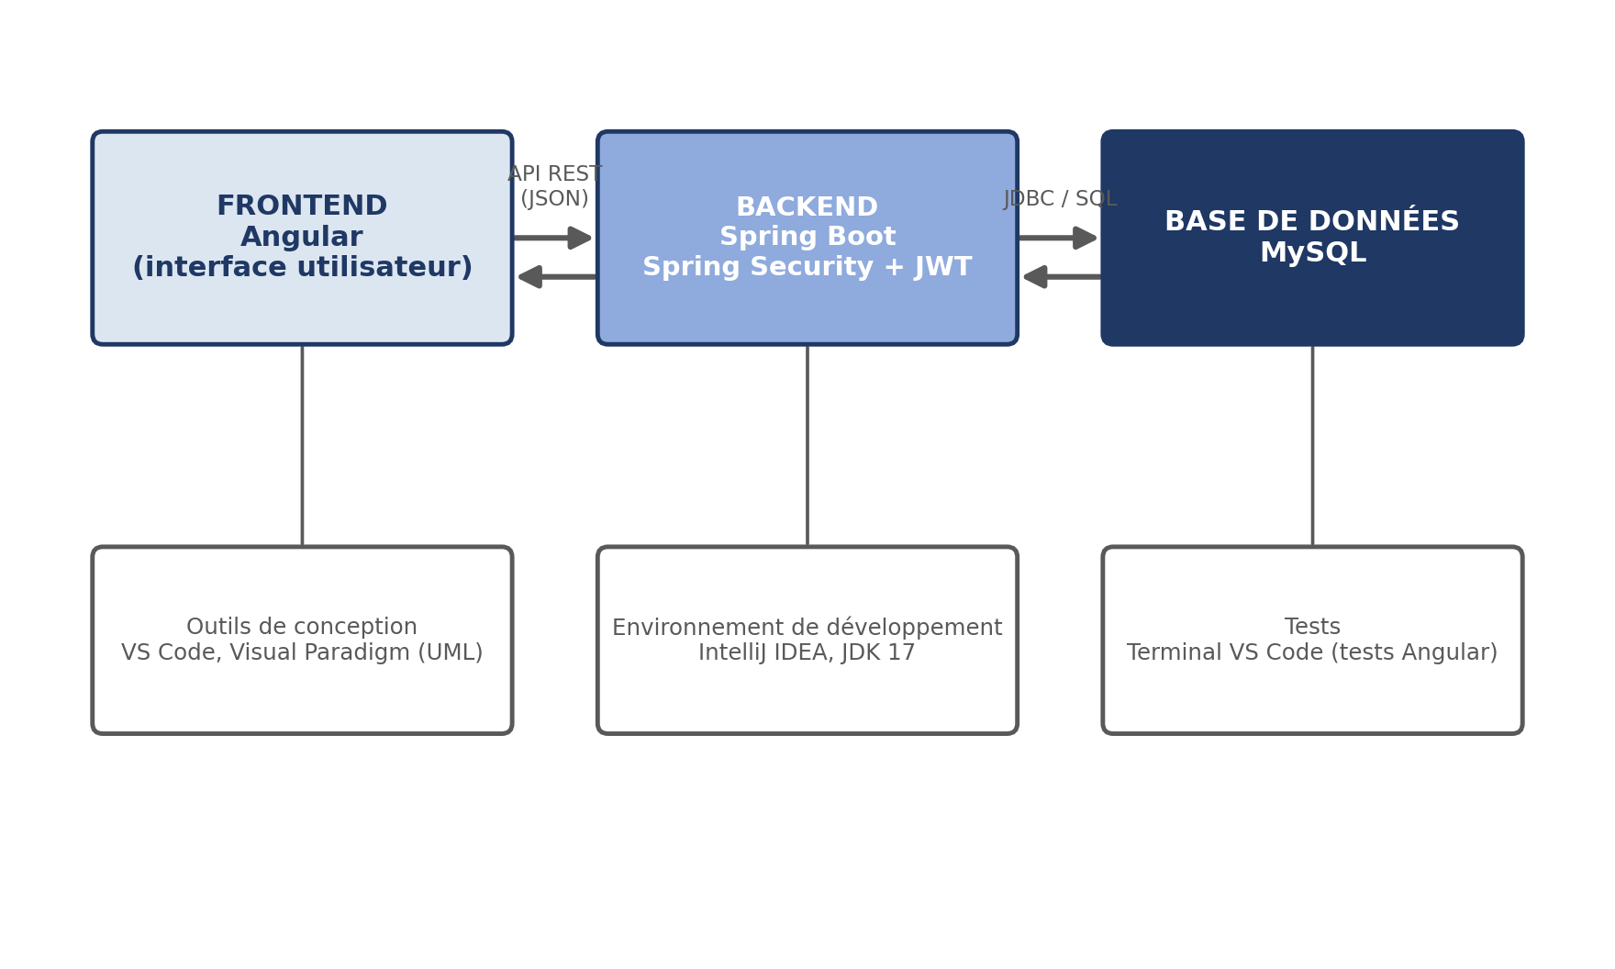
Figure 2.1 — Architecture technique retenue pour la solution

2.4.2. Frontend : Angular
Angular est un framework JavaScript/TypeScript développé par Google, adapté aux interfaces modernes et interactives. Il permet de créer des applications fluides, avec une séparation claire entre logique métier et affichage — particulièrement utile pour des interfaces complexes comme les tableaux de bord (Angular, s.d.). Le choix de cette technologie s'explique aussi par sa facilité d'utilisation et la disponibilité de nombreuses ressources d'apprentissage.

2.4.3. Backend : Spring Boot
Spring Boot est un framework Java qui permet de développer rapidement des applications web robustes. Il offre une architecture modulaire et une intégration native avec de nombreux outils, ce qui permet de structurer proprement le code et de faciliter la maintenance (Spring, s.d.). Le serveur reçoit les demandes envoyées par l'utilisateur, vérifie les informations, applique les règles de gestion et communique avec la base de données.

2.4.4. Base de données : MySQL
MySQL est un SGBD relationnel open source, stable et performant. Il permet de stocker de manière structurée les données relatives aux produits, catégories, fournisseurs, utilisateurs et mouvements de stock. Sa compatibilité avec Spring Boot en fait un choix pertinent (MySQL, s.d.), permettant d'effectuer des recherches rapides et de maintenir des relations cohérentes entre les différentes informations.

2.4.5. Sécurité : Spring Security et JWT
Spring Security permet de gérer l'authentification et l'autorisation des utilisateurs. Couplé à des tokens JWT, il offre un mécanisme d'authentification adapté aux architectures modernes (API REST, frontend/backend séparés), permettant de mettre en place un contrôle d'accès fiable avec une gestion des rôles (Spring Security, s.d.).

2.4.6. Outils de travail
Pendant le développement, Visual Studio Code a été utilisé comme environnement de programmation pour le frontend, ainsi que Visual Paradigm pour la réalisation des diagrammes UML (cas d'utilisation, classes). Le backend a été développé avec IntelliJ IDEA, sous JDK 17, qui offre une prise en charge avancée de Spring Boot (auto-complétion, exécution et débogage facilités). Les tests du frontend Angular ont quant à eux été réalisés directement à partir du terminal intégré de Visual Studio Code, en exécutant les commandes du serveur de développement Angular.
Conclusion
L'étude des travaux et des logiciels existants nous a permis de mieux comprendre les solutions déjà disponibles pour la gestion des stocks. Ces solutions offrent certaines fonctionnalités intéressantes, mais présentent des limites concernant la centralisation des données, l'automatisation, la dimension décisionnelle, la personnalisation, la sécurité, l'ergonomie et l'évolutivité.
À partir de cette analyse, nous avons choisi de développer une application personnalisée, intégrant un tableau de bord décisionnel et des indicateurs de performance. Les technologies retenues — Angular, Spring Boot, MySQL et Spring Security/JWT — correspondent aux besoins du projet et aux moyens disponibles. Le développement sera réalisé progressivement, depuis l'identification du problème jusqu'aux tests, au déploiement et à la maintenance, afin de construire une solution plus proche des besoins réels des utilisateurs et de réduire les risques d'échec pendant le développement.

BIBLIOGRAPHIE
Les références ci-dessous reprennent les auteurs et sources cités dans le texte. Certaines proviennent de mentions courtes (auteur, année) présentes dans la version initiale du document et devront être complétées par vos soins (titre exact, éditeur, revue ou URL) avant le dépôt final — ces éléments manquants sont indiqués entre crochets.
Angular. (s.d.). Documentation officielle Angular. https://angular.io
Chaima & Nesrine. (2025). [Titre de l'étude sur la digitalisation et la performance logistique à compléter].
France Numérique. (s.d.). Guide des logiciels de gestion de l'entreprise. https://www.francenum.gouv.fr/guides-et-conseils/pilotage-de-lentreprise/logiciels-de-gestion-de-lentreprise/guide-des-logiciels
Gaiga. (2003). [Référence complète à préciser].
IBM. (2023). [Référence complète sur la digitalisation et les WMS à préciser].
Indicateurs-performance.com. (2024). [Référence complète à préciser].
Kalika, M. (2005). [Référence complète sur l'appropriation des systèmes d'information à préciser].
Laudon, K., & Laudon, J. (2016). Management des systèmes d'information (13e éd.). Pearson.
Microsoft Power BI. (s.d.). Documentation Power BI. https://powerbi.microsoft.com
MySQL. (s.d.). Documentation officielle MySQL. https://dev.mysql.com/doc/
National Institute of Standards and Technology (NIST). (s.d.). Glossary. https://csrc.nist.gov/glossary — référence à vérifier et, si besoin, à compléter par une source académique consacrée spécifiquement aux systèmes d'information.
Nguka, P. H. (2013). Travail de fin de cycle universitaire sur la conception d'un système de gestion des stocks [Titre exact et institution à compléter].
SlimStock. (2024). [Référence complète sur les solutions cloud pour PME à préciser].
Spring. (s.d.). Documentation officielle Spring Boot. https://spring.io/projects/spring-boot
Spring Security. (s.d.). Documentation officielle Spring Security. https://spring.io/projects/spring-security
SupplyChainMath. (2024). [Référence complète sur l'IA appliquée à la gestion des stocks à préciser].
erp-conseil. (s.d.). KPI de gestion des stocks. https://erp-conseil.fr/blog/stocks/kpi-gestion-stocks

